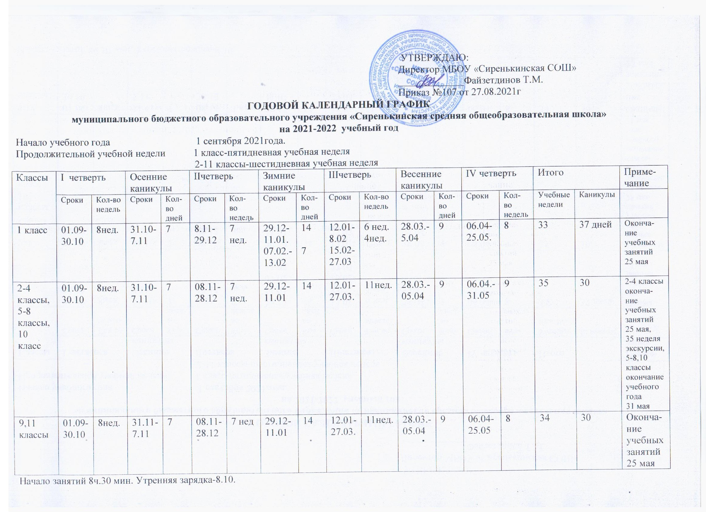

Начало занятий 8ч.30 мин. Утренняя зарядка-8.10.
РАСПИСАНИЕ ЗВОНКОВ
1 класс (1 полугодие) 1 класс (IIполугодие) 2-11 классы
№  урока | Время | Перерыв | №  урока | Время | Перерыв | №  урока | Время | Перерыв
1 | 8.30-9.05. | 10 мин. | 1 | 8.30-9.15 | 10 мин. | 1 | 8.30-9.15 | 10 мин
2 | 9.15-9.50 | Динамическая пауза 40 мин. | 2 | 9.25-10.10 | Динамическая пауза 40 мин. | 2 | 9.25-10.10 | 15 мин
3 | 10.30-11.05. | 10 мин | 3 | 10.50-11.35. | 10 мин | 3 | 10.25-11.10. | 15мин
4 | 11.15-11.50 | 10 мин | 4 | 11.45-12.30 | 10 мин | 4 | 11.25-12.10 | 10 мин
5 | 12.00.-12.35. |  | 5 | 12.40.-13.25 |  | 5 | 12.20.-13.05 | 10 мин
 |  |  |  |  |  | 6 | 13.15-14.00 | 10 мин
 |  |  |  |  |  | 7 | 14.10-14.55

Срои проведения промежуточной аттестации для 5-8,10 классов апрель-май месяцы.
Сроки проведения государственной (итоговой) аттестации выпускников 9 класса устанавливаются МО и Н РТ.
Сроки проведения государственной (итоговой) аттестации выпускников 11 класса в форме ЕГЭ устанавливаются Федеральной службой по надзору в сфере образования и науки Российской Федерации.

Продолжительной учебной недели 1 класс-пятидневная учебная неделя
2-11 классы-шестидневная учебная неделя.
В 1 классе продолжительность урока 35 минут по 3 урока в I четверти,35 минут по 4 урока во второй четверти,45 минут во втором полугодии.
В 2-11 классах продолжительность урока 45 минут.

